考虑一个两个股票组合投资金额分别为60万和40万。
问
一、下一个交易日，该组合在99%置信水平下的VaR是多少？
二、该组合的边际VaR、成分VaR是多少？
三、如追加50万元的投资，该投资组合中的那只股票？组合的风险如何变化？

要求：100万元投资股票深发展（000001），求99%置信水平下1天的VaR=？

解：
- 历史模拟法
样本数据选择2004年至2005年每个交易日收盘价（共468个数据），利用EXCEL：
获取股票每日交易数据，首先计算其每日简单收益率，公式为：简单收益率=（P_{t}-P_{t-1}）/P_{t-1}，生成新序列，然后将序列中的数据按升序排列，找到对应的第468×1%=4.68个数据（谨慎起见，我们用第4个），即-5.45%。于是可得,
VaR=100×5.45%=5.45万。如图：
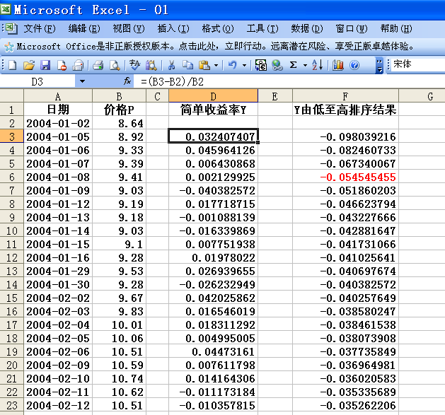

- 蒙特卡罗模拟法
（1）利用EVIEWS软件中的单位根检验（ADF检验）来判断股票价格序列的平稳性，结果如下：
Null Hypothesis: SFZ has a unit root
Exogenous: Constant
Lag Length: 0 (Automatic based on SIC, MAXLAG=0)
 |  |  | t-Statistic | Prob.*
Augmented Dickey-Fuller test statistic |  |  | -1.038226 | 0.7407
Test critical values: | 1% level |  | -3.444128
 | 5% level |  | -2.867509
 | 10% level |  | -2.570012
*MacKinnon (1996) one-sided p-values.
由于DF=-1.038226，大于显著性水平是10%的临界值-2.570012，因此可知该序列是非平稳的。
（2）利用EVIEWS软件中的相关性检验来判断序列的自相关性。选择价格序列的一阶差分（△P=P_{t}-P_{t-1}）和30天滞后期。结果如下：
Date: 10/20/09 Time: 17:03
Sample: 1/02/2004 12/30/2005
Included observations: 467
Autocorrelation | Partial Correlation |  | AC | PAC | Q-Stat | Prob
.|. | | .|. | | 1 | -0.012 | -0.012 | 0.0660 | 0.797
.|. | | .|. | | 2 | -0.020 | -0.020 | 0.2462 | 0.884
.|. | | .|. | | 3 | 0.006 | 0.006 | 0.2637 | 0.967
.|. | | .|. | | 4 | 0.044 | 0.044 | 1.1728 | 0.883
*|. | | *|. | | 5 | -0.083 | -0.082 | 4.4453 | 0.487
*|. | | *|. | | 6 | -0.070 | -0.071 | 6.7880 | 0.341
.|. | | .|. | | 7 | -0.004 | -0.009 | 6.7948 | 0.451
.|* | | .|* | | 8 | 0.078 | 0.075 | 9.6726 | 0.289
.|. | | .|. | | 9 | 0.004 | 0.014 | 9.6787 | 0.377
.|. | | .|. | | 10 | -0.023 | -0.022 | 9.9303 | 0.447
可知股票价格的一阶差分序列△P滞后4期以内都不具有相关性，即其分布具有独立性

（3）通过上述检验，我们可以得出结论，深发展股票价格服从随机游走，即： P_{t}=P_{t-1}+ε_{t}。下面，我们利用EXCEL软件做蒙特卡罗模拟，模拟次数为10000次：
首先产生10000个随机整数，考虑到股市涨跌停板限制，以样本期最后一天的股价(6.14)为起点，即股价在下一天的波动范围为(-0.614,0.614)。故随机数的函数式为：RANDBETWEEN(-614,614)[用生成的随机数各除以1000，就是我们需要的股价随机变动数ε_{t}]。
然后计算模拟价格序列：模拟价格=P₀+随机数÷1000
再将模拟后的价格按升序重新排列，找出对应99%的分位数，即10000×1%=100个交易日对应的数值：5.539，于是有
VaR=100×（5.539-6.14)÷6.14=9.79万
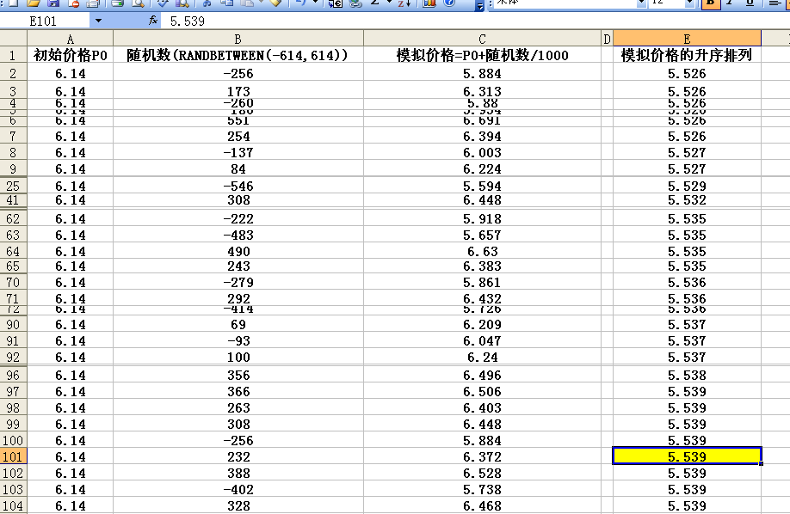

- 参数法（样本同历史模拟法）
- 静态法：假设方差和均值都是恒定的
简单收益率的分布图：R=（P_{t}-P_{t-1}）/P_{t-1}
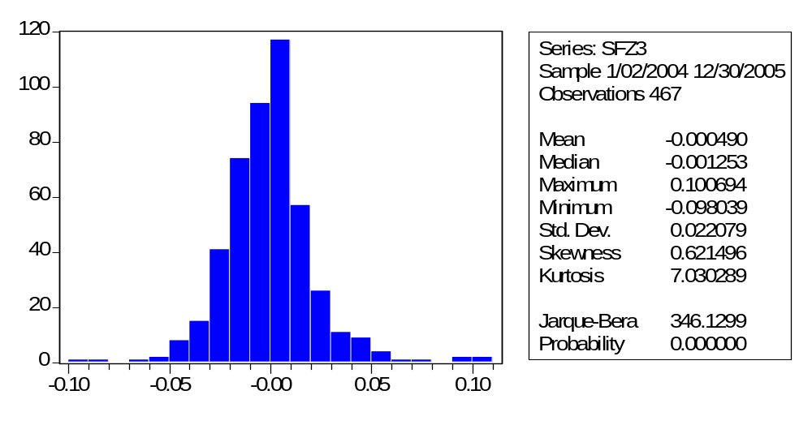
对数收益率的分布图：R=LN（P_{t}）－LN（P_{t-1}）
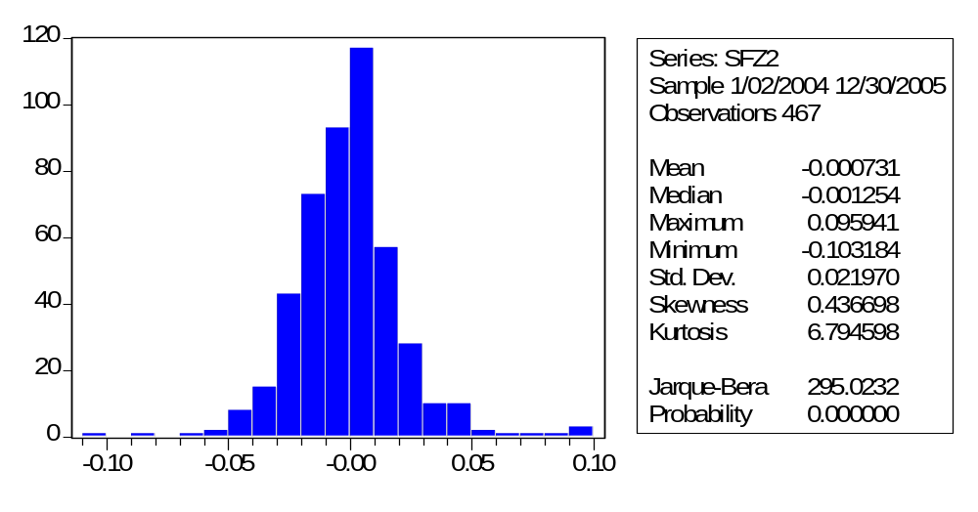
通过对简单收益率和对数收益率的统计分析可知，与正态分布相比，二者均呈现出“尖峰厚尾”的特征。相对而言，对数收益率更接近于正态分布。因此，采用对数收益率的统计结果，标准差为0.02197。根据VaR的计算公式可得：
VaR=2.33×0.02197×100=5.119万

- 动态法：假设方差和均值随时间而变化
可以有多种不同的方法，下面简单举例：
- 简单移动平均法：
取30天样本，公式为：σ²=（ΣR²）÷30，通过EXCEL处理后结果为：
σ²=0.000211028，则有σ=0.0145
VaR=2.33×0.0145×100=3.379万

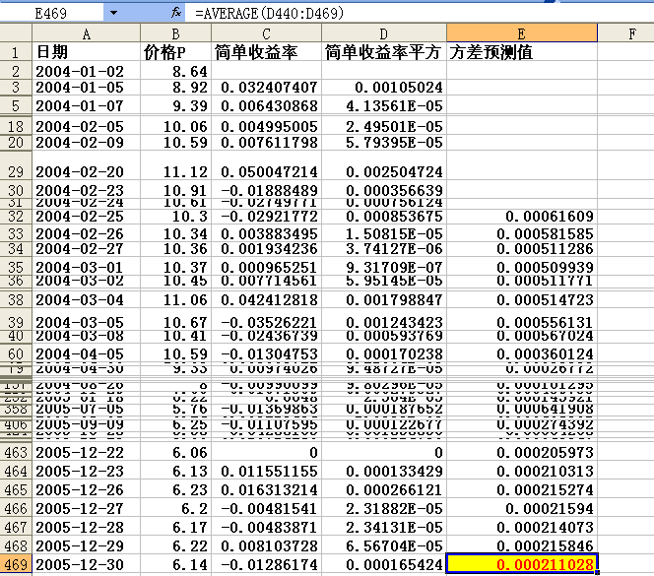

- 指数移动平均法：
借鉴RISKMETRICS技术，令衰减因子λ=0.94，在EVIEWS中做二次指数平滑，结果如下图：
Date: 10/20/09 Time: 21:50
Sample: 1/05/2004 10/18/2005
Included observations: 467
Method: Double Exponential
Original Series: SFZ4
Forecast Series: SFZ4SM
Parameters: | Alpha |  |  | 0.9400
Sum of Squared Residuals |  |  |  | 0.002756
Root Mean Squared Error |  |  |  | 0.002429
End of Period Levels: |  | Mean |  | 0.000165
 |  | Trend |  | 9.24E-05
方差的预测值σ²=0.000165，则有σ=0.0128
VaR=2.33×0.0128×100=2.982万
- GARCH
通过观察发现，该股票收益率的波动具有明显的集聚现象，因而考虑其异方差性。对残差进行ARCH检验，结果表明存在着明显的ARCH效应

ARCH Test:
F-statistic | 11.76612 | Probability |  | 0.000657
Obs*R-squared | 11.52408 | Probability |  | 0.000687
Test Equation:
Dependent Variable: RESID^2
Method: Least Squares
Date: 10/20/09 Time: 23:19
Sample (adjusted): 1/07/2004 10/18/2005
Included observations: 465 after adjustments
Variable | Coefficient | Std. Error | t-Statistic | Prob.
C | 0.000402 | 5.75E-05 | 6.983555 | 0.0000
RESID^2(-1) | 0.157127 | 0.045807 | 3.430177 | 0.0007
R-squared | 0.024783 | Mean dependent var |  | 0.000478
Adjusted R-squared | 0.022677 | S.D. dependent var |  | 0.001159
S.E. of regression | 0.001146 | Akaike info criterion |  | -10.70047
Sum squared resid | 0.000608 | Schwarz criterion |  | -10.68266
Log likelihood | 2489.860 | F-statistic |  | 11.76612
Durbin-Watson stat | 2.022064 | Prob(F-statistic) |  | 0.000657

利用EVIEWS建立GARCH（1，1）模型如下：
R_{t}=-0.051501 R_{t-1} +εt
σt2=0.0000231+0.084672εt-1+0.866212σt-12
Dependent Variable: SFZ2
Method: ML - ARCH (Marquardt) - Normal distribution
Date: 10/20/09 Time: 23:13
Sample (adjusted): 1/06/2004 10/18/2005
Included observations: 466 after adjustments
Convergence achieved after 14 iterations
Variance backcast: ON
GARCH = C(2) + C(3)*RESID(-1)^2 + C(4)*GARCH(-1)
 | Coefficient | Std. Error | z-Statistic | Prob.
SFZ2(-1) | -0.051501 | 0.049748 | -1.035249 | 0.3006
 | Variance Equation
C | 2.31E-05 | 6.45E-06 | 3.573752 | 0.0004
RESID(-1)^2 | 0.084672 | 0.016245 | 5.212156 | 0.0000
GARCH(-1) | 0.866212 | 0.020613 | 42.02172 | 0.0000
R-squared | -0.002784 | Mean dependent var |  | -0.000801
Adjusted R-squared | -0.009295 | S.D. dependent var |  | 0.021941
S.E. of regression | 0.022043 | Akaike info criterion |  | -4.895787
Sum squared resid | 0.224484 | Schwarz criterion |  | -4.860214
Log likelihood | 1144.718 | Durbin-Watson stat |  | 1.924864
进而可根据上述方程来预测下一期的收益R_{t+1}和方差σ_{t+1}²，在EVIEWS中的处理如下图：
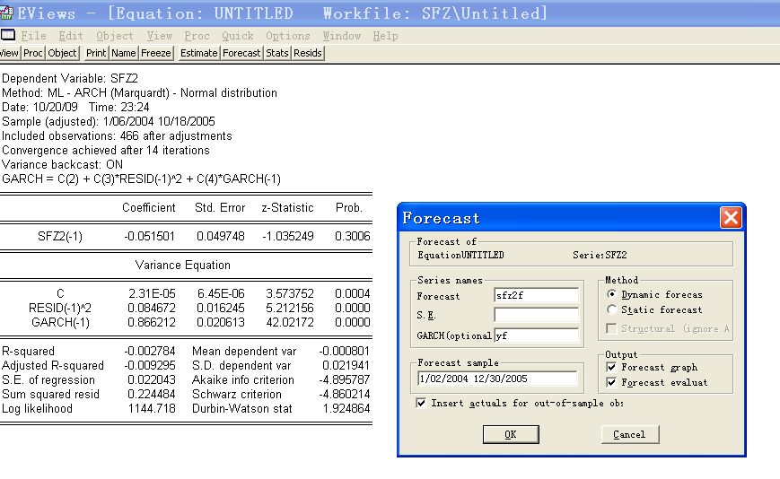
软件给出了方差的预测值σ²=0.000470，则有σ=0.0217
VaR=2.33×0.0217×100=5.051万

